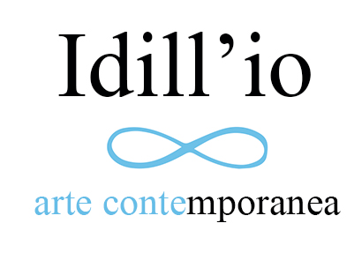

Sabrina D’Alessandro

UFFICIO RESURREZIONE
SUCCURSALE DI RECANATI

inaugurazione venerdì 14 giugno 2019 dalle ore 18,18

COMUNICATO STAMPA

Venerdì 14 giugno l’URPS, l’Ufficio Resurrezione Parole Smarrite, apre la succursale di Recanati nella galleria IDILL’IO di Pio Monti.
L’URPS, “Ente preposto al recupero di parole smarrite benché utilissime alla vita sulla terra”, fondato nel 2009 dall’artista Sabrina D’Alessandro, si occupa di ricercare e riportare in vita parole dimenticate trasformandole in opere d’arte visiva e pubblicazioni, “insurrezioni e azioni”.
L’apertura della succursale di Recanati avverrà durante le Celebrazioni dei 200 anni dalla stesura de L’Infinito, momento ideale per “officiare l’eternità della parola” e anche per ricordare quanto Giacomo Leopardi, oltre che sommo filosofo e poeta, fosse insigne linguista, “filologo ammirato fuori d’Italia” nella definizione dell’amico Pietro Giordani.
Fino al 25 giugno saranno proiettate video-parole di Sabrina D’Alessandro dalla serie Reparto Nomenclatore (Organo preposto alle denominazioni), video girati tra il 2010 e il 2013 e “intitolati” fra il 2012 e il 2016: raplaplà, magnolino, tempellóne, seperóso, pispillòria (affettuoso omaggio, quest’ultimo, al Passero solitario e al suo “romito” mirar di stormi in volo).
Al pensiero leopardiano ben si accorda poi il Rilevatore di crudeltà (2016-2019), azione che l’artista riprenderà anche nella mostra che seguirà a settembre, sempre presso IDILL’IO, per celebrare il decimo anno dalla fondazione dell’URPS. Per l’occasione sarà pubblicato un catalogo con i testi di Achille Bonito Oliva e Nikla Cingolani con foto di Paolo Farina.

Sabrina D’Alessandro, archeologa del linguaggio. Il suo lavoro esplora il rapporto tra parola e immaginario, coniugando arte e filologia. Il suo lavoro, esposto in numerose mostre in Italia e all’estero, è stato segnalato dall’Enciclopedia Treccani ed edito, tra gli altri, da Rizzoli (Il Libro delle Parole Altrimenti Smarrite, 2011), la Domenica del Sole24Ore (Dipartimento Parole Imparavolate, 2017), Sky Arte (Divisione Mutoparlante, 2016) ed Expo 2015 (Parole Scilingue, 2015). Nel 2018 il 50º Premio Suzzara premia e produce le sue opere d’arte pubblica “Parole al balcone” e “Fannònnola”.
www.ufficioresurrezione.com www.sabrinadalessandro.com

Mostra: Ufficio Resurrezione, succursale di Recanati
Apertura dal 14 al 25 giugno 2019
Sede: Idill'io arte contemporanea, Piazza Giacomo Leopardi 15, Recanati
Inaugurazione: venerdì 14 giugno 2019 dalle ore 18,18
Orari: il 15 e 16 giugno dalle 10,10 alle 22,22, gli altri giorni dalle 18,18 alle 22,22
Info: permariemonti@gmail.com - Pio Monti 3398777521 - Nikla Cingolani 3335934948 www.piomonti.com/

